New: Vinyasa-Yoga

Freuen Sie sich auf neue Kurse im Yoga ab März 2022 beim SVC!
Kurs-Termine:
Yoga 1: donnerstags 18.45 Uhr – 19.45 Uhr
Morning Yoga: samstags 7.00 Uhr – 8.00 Uhr

Melden Sie sich an:
Über unsere Homepage: https://sv-cannstatt.de/freizeitsportrehasport/anmeldung/

Kursbeschreibung:
Diese Art von Yoga (z.B. auch Power Yoga genannt) ermöglicht gerade uns westlichen Menschen, einen Zugang zum Yoga zu finden.
Yoga ist eine Meditation in Bewegung und für jeden geeignet, ganz gleich welchen Alters und gleich mit welcher körperlichen Konstitution. Yoga ist für jeden geeignet. Du musst nicht sportlich oder gelenkig sein, um mit Yoga beginnen zu können.
Ziel ist es Körper, Geist und Seele in Einklang zu bringen. Deine Achtsamkeit für dich selbst, aber auch Mensch und Umwelt zu sensibilisieren. Deine Yogapraxis wird dich lehren, achtsam und wohlwollend mit dir selbst umzugehen. Und somit im Umkehrschluss auch mit allem was dich umgibt.

Zur Yogalehrerin Lisa Marie Schütz:
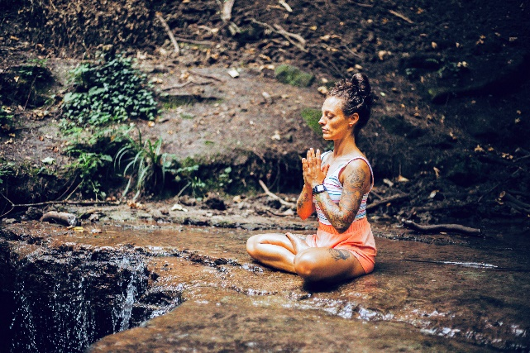
Ich bin Mutter, full-time Angestellte und durch meine ersten Pilates-Stunden dann 2019 zum Yoga gekommen. Zuvor habe ich Krafttraining gemacht. Irgendwann habe ich festgestellt, dass diese Art Sport kein Ventil oder Ausgleich mehr für mich war, sondern eher das Gegenteil.
Ich hatte den Wunsch nach mehr Ruhe und Spiritualität und wollte die Verbindung zwischen Körper, Geist und Seele verfeinern. Yoga hat mein Leben bereichert und mir Türen geöffnet, die für mich davor fest verschlossen schienen.
All das möchte ich gerne weitergeben. Denn: Wer teilt, was er liebt, wird dies mit Leib und Seele transportieren und auf wertvolle Art und Weise an andere Menschen weitergeben können.

